# Medicatie bewaking vanuit de G-Standaard

Het AfsprakenProgramma biedt nu een complete doseer bewaking vanuit de G-Standaard. Op een aantal punten is dit systeem uniek:

1. De dosering bewaking kan verschillende doseer grenzen uitrekenen, niet alleen dosering per tijdseenheid maar ook b.v. de bijbehorende dosering per lichaamsgewicht/oppervlakte.
2. De dosering bewaking vindt proactief plaats. I.p.v. bewaking achteraf, laat het systeem direct bij het doseren de doseer grenzen zien.
3. Doseringen kunnen in verschillende eenheden worden uitgerekend, b.v. van milligram naar microgram, of van 2 x / 3 dagen naar 1 x / 36 uur. Het systeem ‘begrijpt’ eenheden en kan de resultante eenheden zelf uitrekenen, b.v.: 10 ml x 3 mg/ml = 30 mg.
4. Het systeem kan een leesbare weergave geven van de doseer regels uit de G-Standaard in een web view.

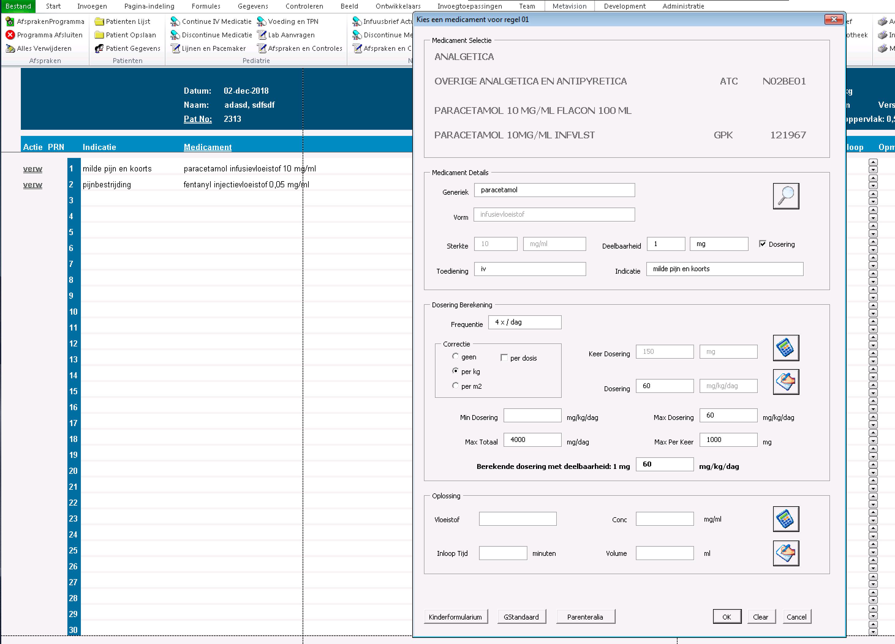

## Opzoeken van doseer regels

Het opzoeken en activeren van doseringen en de bijhorende regels kan als volgt.

* Opzoeken van doseer regels met de ‘zoek knop’
* Dosering aan/uit zetten en schoonmaken met de dosering selecteer box

Opzoek knop

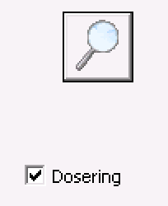

Dosering activeer box

Door de dosering box uit en weer aan te zetten wordt de dosering ‘schoongeveegd’.

## Tekst weergave van doseer regels uit de G-Standaard

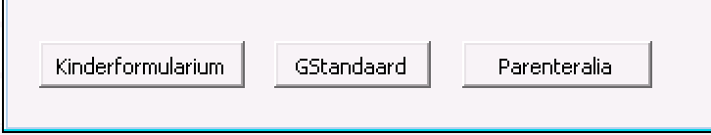

Met behulp van de knop GStandaard wordt een web pagina geopend met de tekst van de doseer regels uit de GStandaar:

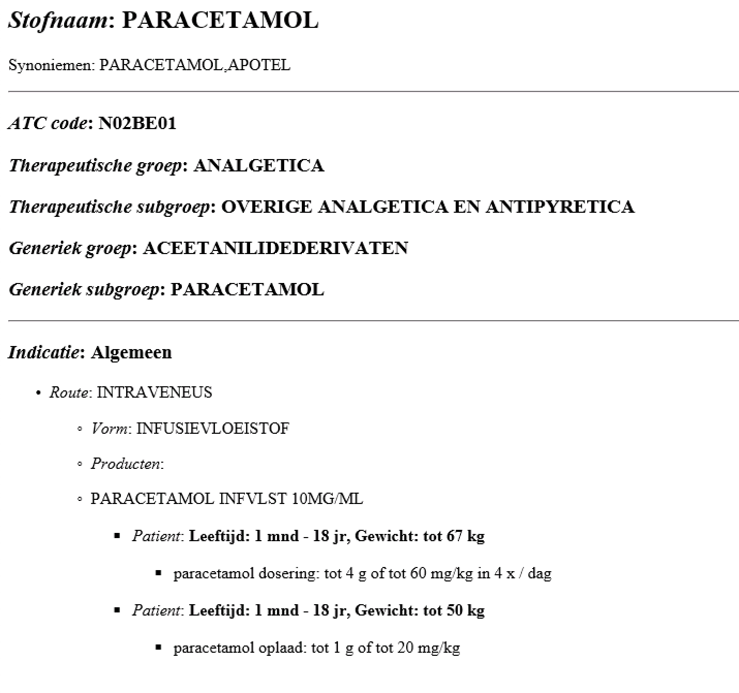

Je kunt dus naast elkaar het Kinderformularium en de G-Standaard openen.

**Let op! De G-Standaard bevat niet de specifieke indicaties uit het Kinderformularium.**

## Doseer grenzen

De volgende doseergrenzen kunnen worden gedefinieerd/opgezocht:

* Minimale dosering per kg of m2 per tijd
* Maximale dosering per kg of m2 per tijd
* Maximale dosering per tijd
* Maximale dosering per keer

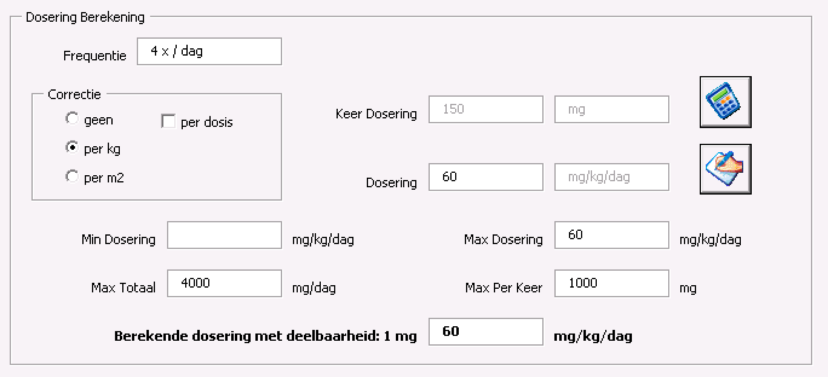

Met behulp van de ‘Correctie selecteer mogelijkheid’ kan de dosering per kg of m2 of zonder correctie worden weergegeven. Ook kan de dosering per dosis worden ingesteld i.p.v. per tijdseenheid.